[华西二院论文起风波！旧文荧光图被指重复，背后有国家自然科学基金支持](https://mp.weixin.qq.com/s?__biz=Mzk0ODcwOTAyMQ==&mid=2247498518&idx=1&sn=20a71eb8357c037a7d7bf12b31b42bc6&chksm=c226c3673a096ec32e701bb8c039d852d77af50453add51c36a0f84166a3c852bd8bcc5caf1f&scene=126&sessionid=1743698400)

柯南君[柯南科研](javascript:void(0);)2025-04-02 09:07:00浙江

Conan scientific research

**质疑资讯**

**科研诚信**

**撤稿披露**

2016年8月，四川大学华西第二医院在OncoTargets and Therapy上在线发表了一篇论文。在发表8年后，因图片组内重复在pubpeer上被读者质疑。论文题为“Verteporfin, a suppressor of YAP–TEAD complex, presents promising antitumor properties on ovarian cancer”。

第一作者：四川大学华西第二医院的Juntao Feng

通讯作者：四川大学华西第二医院的Zhengyu Li

该研究共受2项基金支持：国家自然科学基金（资助号：81170592、81101991），四川省青少年科技基金（批准号：2015JQ0026）。

论文信息

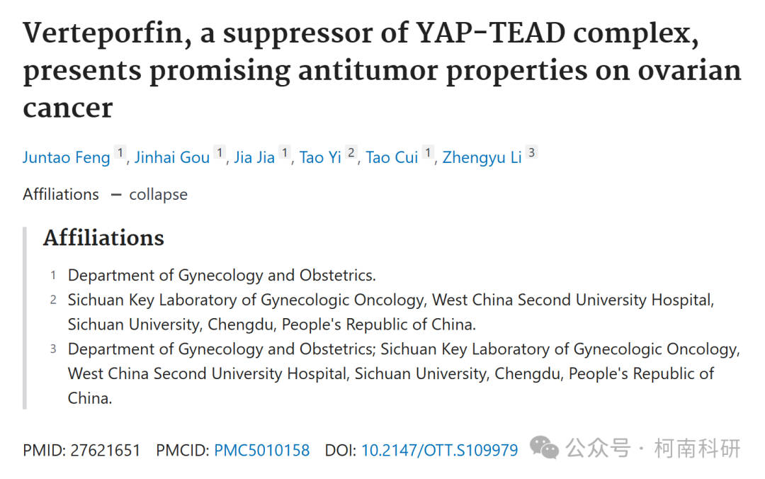

发表期刊

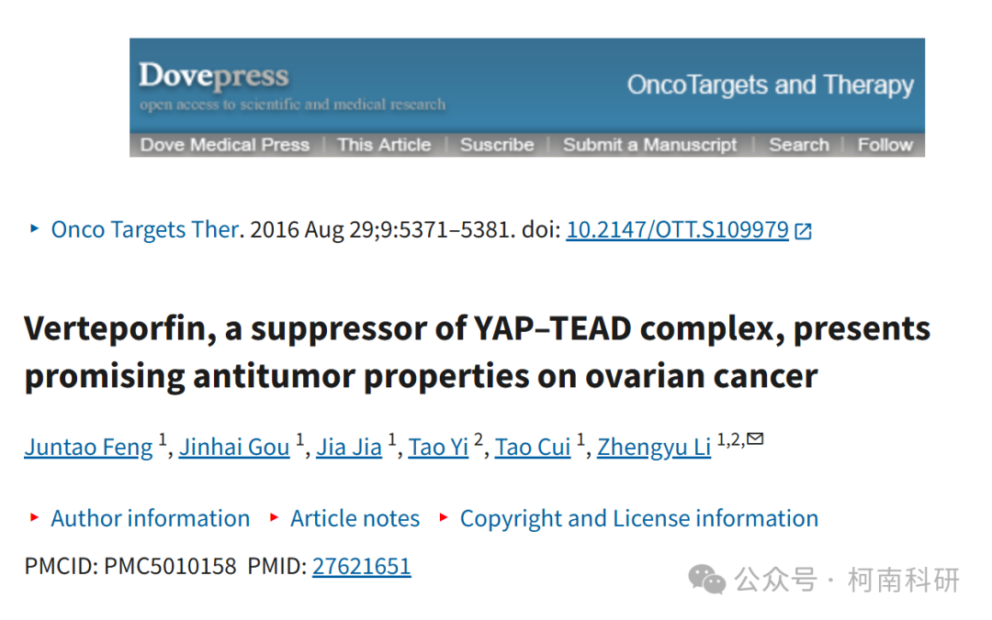

质疑内容

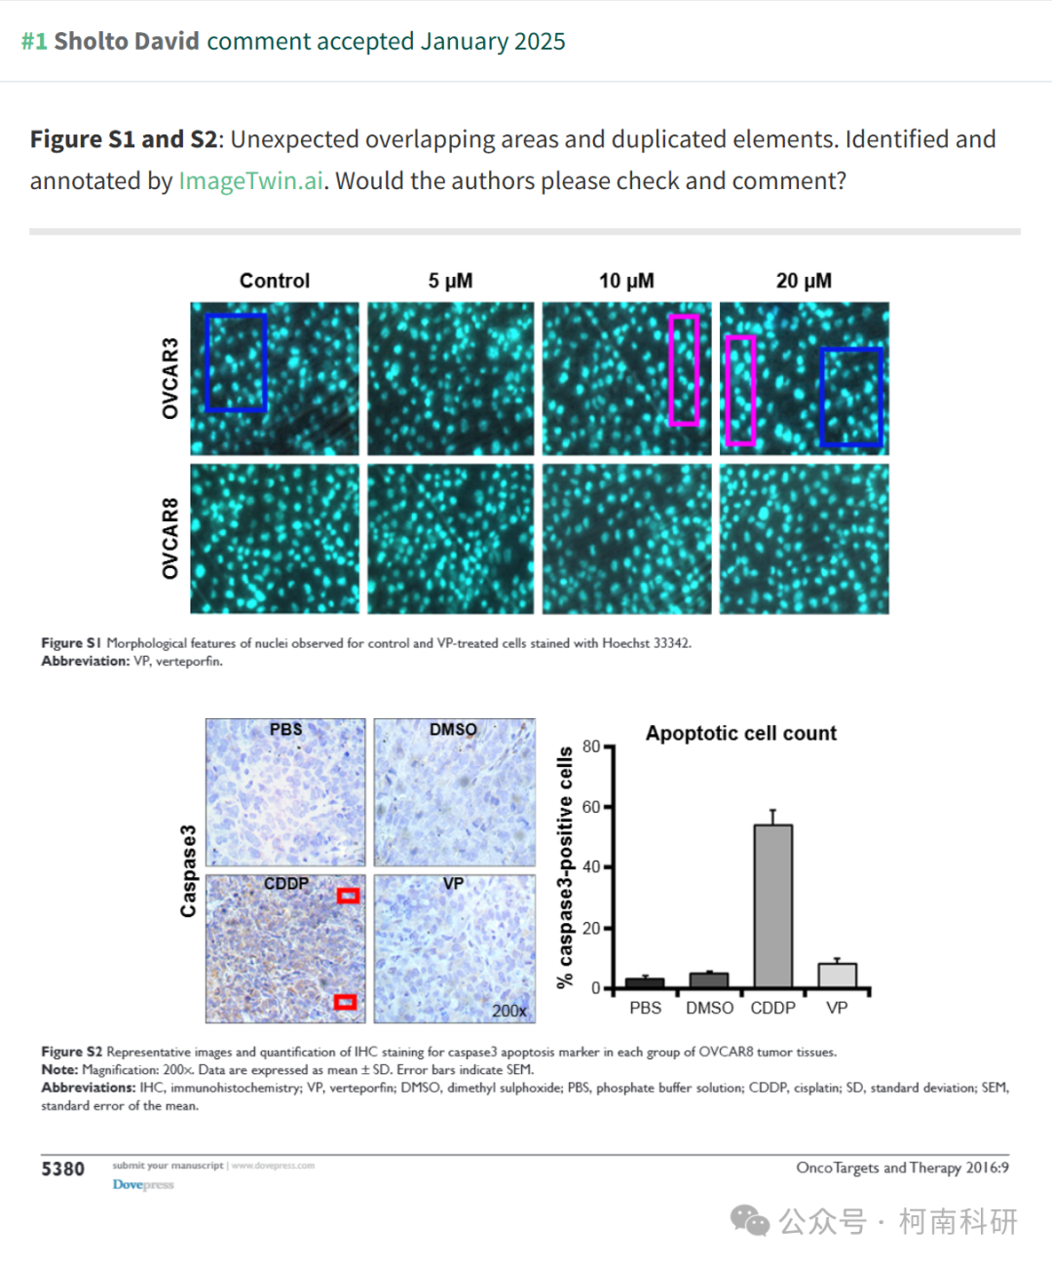

作者回应

针对所提出的质疑，尚未见到作者在www.pubpeer.com上的回应内容。

参考信息：https://pubpeer.com/publications/240F862004F58BB7A047337D367611

免责声明：信息来源于Pubpeer、Pubmed及相关期刊，提及人名均为音译！

对于文章内容的真实性、完整性、及时性本公众号不做任何保证或承诺，仅供读者参考！

如有侵权，请及时联系公众号后台！

**END**

**柯南科研  
关注最新科研生态，追踪撤稿文量，营造良好科研氛围**

